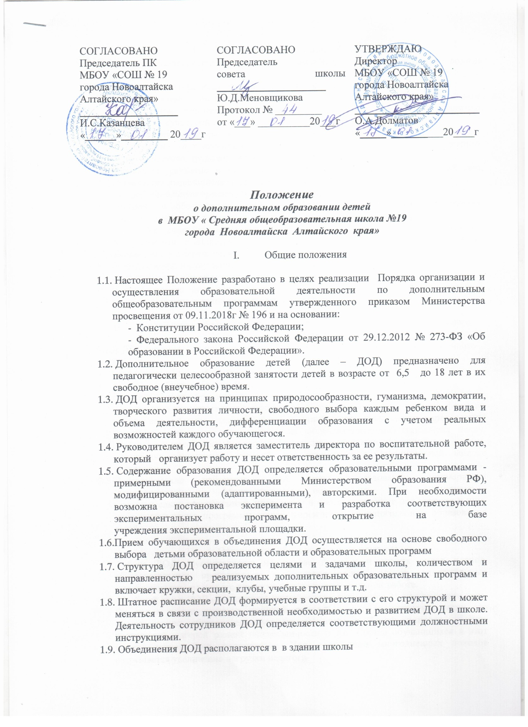

- Задачи дополнительного образования
Образовательная деятельность по дополнительным образовательным программам должна быть направлена на:
- Формирование и развитие творческих способностей обучающихся;
- Удовлетворение индивидуальных потребностей обучающихся в интеллектуальном, нравственном, художественно-эстетическом развитии, а также в занятиях физической культурой и спортом;
- Формирование культуры здорового и безопасного образа жизни;
- Обеспечение духовно-нравственного, гражданско-патриотического, военно-патриотического, трудового воспитания обучающихся;
- Выявление, развитие и поддержку талантливых обучающихся, а также лиц, проявивших выдающиеся способности;
- Профессиональную ориентацию обучающихся;
- Создание и обеспечение необходимых условий для личностного развития, профессионального самоопределения и творческого труда обучающихся;
- Подготовку спортивного резерва и спортсменов высокого класса в соответствии с федеральными стандартами спортивной подготовки, в том числе из числа обучающихся с ограниченными возможностями здоровья, детей-инвалидов;
- Социализацию и адаптацию обучающихся к жизни в обществе;
- Формирование общей культуры обучающихся;
- Удовлетворение иных образовательных потребностей и интересов обучающихся, не противоречащих законодательству Российской Федерации.

- Содержание образовательного процесса в объединениях дополнительного образования детей
  - В ДОД реализуются программы дополнительного образования детей различного уровня:
- начального общего образования,
- основного общего образования,
- среднего общего образования.
  - Содержание дополнительной общеобразовательной программы (модуля), формы и методы ее реализации, численный и возрастной состав объединения, определяются педагогом самостоятельно, исходя из образовательно-воспитательных задач, психолого-педагогической целесообразности, санитарно-гигиенических норм, материально-технических условий, что отражается в Пояснительной записке программы.
  - Педагогические работники ДОД могут пользоваться примерными (рекомендованными Министерством образования РФ) программами, самостоятельно разрабатывать программы и соответствующие приложения к ним, либо использовать программы других учреждений дополнительного образования детей

- Организация образовательного процесса
  - Работа ДОД осуществляется на основе годовых и других видов планов,
образовательных программ и учебно-тематических планов, утвержденных директором школы или его заместителем по воспитательной работе.
  - Учебный год в ДОД начинается 1 сентября и заканчивается 31 мая текущего года. Во время летних каникул учебный процесс может продолжаться (если это предусмотрено образовательными программами) в форме походов, сборов, экспедиций, лагерей разной направленности и т.п. Состав обучающихся в этот период может быть переменным. При проведении многодневных походов разрешается увеличение нагрузки педагога.
  - Расписание занятий в объединениях дополнительного образования детей составляется с учетом того, что они являются дополнительной нагрузкой к обязательной учебной работе детей и подростков в школе. Расписание составляется в начале учебного года администрацией по представлению педагогических работников с учетом установления наиболее благоприятного режима труда и отдыха обучающихся. Расписание утверждается директором школы. Перенос занятий или изменения расписания производится только с согласия администрации ДОД и оформляется документально. В период школьных каникул занятия могут проводиться по специальному расписанию.
  - Списочный состав детских объединений ДОД определяется программой педагога, но рекомендуемая численность составляет не менее 12 и не более 25 обучающихся.
  - Продолжительность занятий и их количество в неделю определяются образовательной программой (модулем) педагога, а также требованиями, предъявляемыми к режиму деятельности детей в образовательном учреждении дополнительного образования детей.
  - Педагог может использовать различные формы
образовательно-воспитательной деятельности: аудиторные занятия, лекции, семинары, практикумы, экскурсии, концерты, выставки, экспедиции и др. Занятия могут проводиться как со всем составом группы, так и по звеньям (3-5 человек) или
индивидуально.
  - Зачисление обучающихся в ДОД осуществляется на основании приказа директора на срок, предусмотренный для освоения программы по личному заявлению учащегося, достигшего 15-летнего возраста, или его родителей (законных представителей).
  - Деятельность детей осуществляется как в одновозрастных, так и в разновозрастных, объединениях по интересам (учебная группа, кружок, клуб, ансамбль, др.). В работе объединения могут принимать участие родители, без включения в списочный состав и по согласованию с педагогом.
  - Каждый обучающийся имеет право заниматься в объединениях разной
направленности, а также изменять направление обучения.

- Документация и отчетность
  - Руководители кружков имеют следующую документацию:
- рабочую программу (модуль),
- журнал дополнительного образования , где отмечают посещаемость, содержание и продолжительность

